**Configurando el el framework Codeigniter para empezar a trabajar en el sistema informatico:**

1- Exportamos la carpeta de codeigniter y la renombramos como **sisUES**, la estructura de esta nos quedara de la siguiente forma:

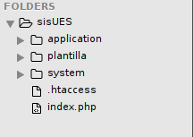

**Application** es donde se almacena toda la estructura de nuestro sistema informatico contiene nuestros modelos, vistas y controladores, tambien librerias y archivos que contienen configuraciones muy importantes sobre nuestro sistema informatico.

**Plantilla** contiene todo los archivos css, javascript y las imagenes que se utilizan en el sitema informatico.

**System** contine los archivos que hacen que el framework funcione.

2- Abrimos la carpeta **application**, la cual contendra la estructura de nuestro sistema informatico

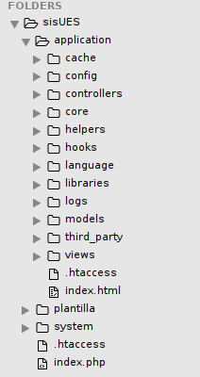

Las carpetas que utilizaremos son **config, controllers, libraries, models y views.**

**Config** esta carpeta contiene los archivos donde configuraremos nuestra base de datos al abrir esta carpeta nos escontramos con la siguiente estructura:

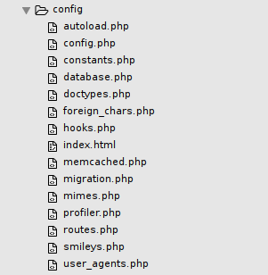

En **autoload** configuramos todos los archivos que queremos que se ejecuten al iniciar el sistema informatico, **database** contiene la configuracion de nuestra base de datos y **routes** aquí especificamos cual sera nuestro controlados que se ejecutara al solo iniciar el sistema.

**Controllers** aquí se almacenan todos los controladores de nuestro sistema informatico

**libraries** esta carpeta es la que se encarga de almacenar todas las librerias que seran utilizadas en nuestro proyecto.

**models** contiene todos los modelos del proyecto

**views** alamacena todas las vistas las cuales seran mostrados a los usuarios como interfaces en el sistema informatico.

**Configurando nuestra URL base:**

**-**Abrimos el archivo **config.php** que se encuentra en **application/config/config.php** y buscamos la linea 26 y ahi colocamos la direccion de nuestro proyecto, tal como lo muestra la siguiente figura:



-Como siguiente paso para que el framework reconozca nuestra url y la cargue al solo iniciar el sistema, abrimos el archivo **autoload.php** que se encuentra en **application/config/autoload.php** y buscamos la linea 92 y agregamos la palabra **url.**

Ahora ya tenemos configurada nuestra URL base la cual tendremos que introducir el el navegador para que nos dirija a nuestro sistema.

**Configurando la base de datos y la variable la librería SESSION para el manejo de sesiones.**

Abrimos el archivo **database.php** que se encuentra en **application/config/database.php**, desde la linea 76 hasta la 96 es donde configuramos nuestra base de datos, especificamos el hostname, el nombre de usuario **username,** la contraseña de usuario **password**, el nombre de la base de datos **database,**  y por ultimo el conector **dbdriver.**

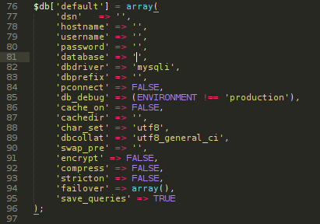

-Luego abrimos el archivo **autoload.php** que se encuentra en **application/config/autoload.php** ynos hubicamos en la linea 61 colocamos las palabras **database** para que nos cargue nuestra base de datos y luego colocamos **session** para que se nos habilite la librería necesaria para el manejo de sesiones.



Con esto ya tenemos configurada nuestra base de datos, en la cual almacenaremos toda la informacion que se manipulara mediante el sistema automatizado.

**Indicando al sistema cual sera nuestro controlador principal, el cual se cargara al iniciar el sistema.**

Para eso abrimos el archivo **routes.php** que se escuentra ubicado en **application/config/routes.php**,

y en la linea 52 le especificamos cual es el nombre de nuestro controlador, en este caso se llama **home.**

